|  |  |  |  |  |
| --- | --- | --- | --- | --- |
| |  | | --- | |  |  |  | | --- | | **第一次全国自然灾害综合风险普查** |  |  | | --- | | **四川省眉山市青神县**  **自然灾害综合风险评估与区划**  **减灾能力评估**  **技术报告**  **绿色：自动替换；黄色：人工修改。**  **四川省第一次全国自然灾害综合风险普查领导小组办公室** | | **2023年9月** | |

**四川省眉山市青神县**

**自然灾害综合风险评估与区划**

**减灾能力评估**

**技术报告**

承担单位负责人：

任务负责人：

技术负责人：

报告编写人员：

主要参与人员：

审核人员：

目 录

前言 1

第一章 评估任务 2

第二章 评估方法与指标权重制定流程 3

一、 评估方法 3

二、 指标权重制定 3

第三章 评估数据指标权重与数据来源 4

一、 乡镇（街道）减灾能力评估 4

二、 社区（行政村）减灾能力评估 4

三、 综合减灾能力评估 5

第四章 减灾能力评估结果 6

一、 乡镇（街道）减灾能力评估结果 6

二、 社区（行政村）减灾能力评估结果 9

三、 综合减灾能力评估结果 15

第五章 结论和建议 18

一、 结论 18

二、 建议 19

附录 21

前 言

我国是世界上自然灾害最为严重的国家之一，灾害种类多，地域分布广，发生频率高，造成损失重。党和政府高度重视自然灾害防治，习近平总书记在中央财经委员会第三次会议中明确提出“要建立高效科学的自然灾害防治体系，提高全社会自然灾害防治能力”，推动建设以“灾害风险调查和重点隐患排查工程”为首的九大工程。国务院办公厅于2020年6月发布《国务院办公厅关于开展第一次全国自然灾害综合风险普查的通知》（国办发〔2020〕12号），宣布启动第一次全国自然灾害综合风险普查工作（以下简称普查）。2020年9月，四川省人民政府办公厅发布《四川省人民政府办公厅关于开展四川省第一次全国自然灾害综合风险普查的通知》（川办发〔2020〕58号），决定在国家统一部署下开展四川省第一次全国自然灾害综合风险普查。

本报告基于乡镇（街道）和社区（行政村）减灾资源（能力）调查数据和公共服务设施调查数据，依据相关技术规范，量化普查基准年（2020年）全县基层〔乡镇（街道）与社区（行政村）〕与乡镇级综合减灾能力的相对大小。旨在查清全县基层用于防灾减灾救灾过程的总能力，其结果作为全县自然灾害防治区划工作的重要前提，是开展自然灾害综合风险防范的基础保障。

# 评估任务

按照相关普查工作要求及相关普查调查技术规范，组织开展了青神县乡镇（街道）和社区（行政村）减灾能力调查，查明了青神县基层减灾资源（能力）分布情况，建立了全县减灾能力数据库。

按照全国评估与区划工作要求，根据相关减灾能力评估技术规范，开展了青神县乡镇（街道）、社区（行政村）和综合减灾能力评估工作（表1），分类制作了3大类共计4幅减灾能力成果图件，基本摸清了全县基层减灾资源底数和能力水平。

表1 青神县减灾能力评估任务

|  |  |  |
| --- | --- | --- |
| **序号** | **工作任务** | **评估单元** |
| 1 | 乡镇（街道）减灾能力评估 | 乡镇 |
| 2 | 社区（行政村）减灾能力评估 | 乡镇、社区 |
| 3 | 综合减灾能力评估 | 乡镇 |

# 

# 评估方法与指标权重制定流程

## 评估方法

依据《乡镇与社区（行政村）减灾能力评估技术规范》和《综合减灾能力评估技术规范》，采用优劣解距离法（TOPSIS，Technique for Order Preference by Similarity to an Ideal Solution），开展了青神县乡镇（街道）、社区（行政村）和综合减灾能力的评估与制图工作。

基于确定的指标体系和权重，采用优劣解距离法，能充分利用原始数据的信息，精确地反映各评价方案之间的差距。该方法对数据分布及样本含量没有严格限制，数据计算简单易行，应用评估软件系统，自动实现减灾能力评估，得到减灾能力评估结果。

## 指标权重制定

针对评估指标权重制定，四川省第一次全国自然灾害综合风险普查领导小组办公室（以下简称省普查办）组织眉山市18位市级、30位县级专家共同对市级权重进行打分。专家结构由眉山市以及眉山市各县（区）普查办确定，其中包括技术和管理两类专家，涉及应急、住建、交通、气象、自然资源等多个行业部门。青神县沿用眉山市权重分值。

指标权重计算方法以国务院普查办打分流程为基础，充分考虑当地实际情况和市县两级专家打分结果，经过审核检查、排除异常值、归一化等流程，眉山市普查办确认后，形成如下各项指标权重（表2-表4）。

# 评估数据指标权重与数据来源

## 乡镇（街道）减灾能力评估

乡镇（街道）减灾能力评估指标包括灾害管理能力、灾害备灾能力和自救转移能力3方面；各乡镇（街道）人口主要来自第七次全国人口普查数据，消防员数量主要依据《政府减灾能力调查技术规范》调查获取，医疗卫生人员数量主要依据《公共服务设施承灾体调查技术规范》调查获取，其他指标依据《乡镇与社区（行政村）减灾能力调查技术规范》调查获取。具体评估指标、权重和数据来源详见表2所示。

表2 青神县乡镇（街道）减灾能力评估指标与权重

| **一级指标** | **二级指标** | **二级指标解释** | **数据来源** |
| --- | --- | --- | --- |
| 灾害管理能力（0.33） | 财政投入能力（0.32） | 万人经费投入率 | 调查 |
| 队伍管理能力（0.37） | 万人管理人员比例 | 调查 |
| 风险评估能力（0.31） | 是否开展了风险评估 | 调查 |
| 灾害备灾能力（0.32） | 医疗保障能力（0.49） | 万人拥有床位数 | 调查（公共服务设施） |
| 物资储备能力（0.51） | 万人物资储备率 | 调查 |
| 自救转移能力（0.35） | 公众避险能力（0.33） | 居民参与演练培训百分率 | 调查 |
| 自救互救能力（0.33） | 万人消防员、预备役和志愿者队伍比率 | 调查 |
| 转移安置能力（0.34） | 应急避难场所容纳率 | 调查 |

## 社区（行政村）减灾能力评估

社区（行政村）减灾能力评估指标包括灾害管理能力、灾害备灾能力、自救转移能力3方面；评估中各指标的数据依据《乡镇与社区（行政村）减灾能力调查技术规范》调查获取。具体评估指标、权重和数据来源详见表3所示。

表3 青神县社区（行政村）减灾能力评估指标与权重

| **一级指标** | **二级指标** | **二级指标解释** | **数据来源** |
| --- | --- | --- | --- |
| 灾害管理能力  （0.32） | 财政投入能力（0.23） | 万人经费投入率 | 调查 |
| 风险评估能力（0.23） | 是否有灾害风险地图 | 调查 |
| 隐患排查能力（0.29） | 是否有弱势人群和隐患清单 | 调查 |
| 预案建设能力（0.25） | 是否有应急预案 | 调查 |
| 灾害备灾能力  （0.31） | 医疗保障能力（0.48） | 万人社区（行政村）医疗卫生机构率 | 调查 |
| 物资储备能力（0.52） | 万人物资储备率 | 调查 |
| 自救转移能力（0.37） | 公众避险能力（0.34） | 社区（行政村）居民参与演练和培训人员百分率 | 调查 |
| 自救互救能力（0.33） | 万人预备役及志愿者队伍率 | 调查 |
| 转移安置能力（0.33） | 社区（行政村）应急避难场所容纳 | 调查 |

## 综合减灾能力评估

根据四川省实际情况，综合减灾能力评估的指标包括乡镇（街道）和社区（行政村）减灾能力两项。其中，乡镇（街道）、社区（行政村）指乡镇、社区在本级行政单元体现的综合减灾能力。基于上述两项，作为综合减灾能力评估的一级指标，其乡镇（街道）、社区（行政村）减灾能力指标的权重分别为0.53、0.47。综合减灾能力评估指标与权重如表4所示。

表4 青神县综合减灾能力评估指标与权重

| **一级指标** | **二级指标** | **数据来源** |
| --- | --- | --- |
| 乡镇（街道）减灾能力（0.53） | 灾害管理能力（0.31） | 乡镇（街道）减灾能力  评估结果 |
| 灾害备灾能力（0.32） |
| 自救转移能力（0.37） |
| 社区（行政村）减灾能力（0.47） | 灾害管理能力（0.32） | 社区（行政村）减灾能力  评估结果 |
| 灾害备灾能力（0.31） |
| 自救转移能力（0.37） |

# 

# 减灾能力评估结果

## 乡镇（街道）减灾能力评估结果

乡镇（街道）减灾能力评估结果，反映了青神县各乡镇（街道）在灾害管理、灾害备灾和自救转移3方面的综合能力大小。

从图1和表5可以看出，青神县各乡镇（街道）的乡镇（街道）减灾能力未呈现明显强弱偏向。较强及以上、中等、较弱及以下等级的乡镇（街道）数量基本持平，中等水平的乡镇（街道）略多于其余等级，但差距不明显。具体而言，青神县乡镇（街道）减灾能力等级为强、较强、中等、较弱、弱的乡镇（街道）数量分别为1（14.29%）、1（14.29%）、3（42.86%）、2（28.57%）、0（0.00%）个。

青神县乡镇（街道）减灾能力整体呈现出“南部强-北部弱”的空间分布特征。乡镇（街道）减灾能力较弱的是位于东部的西龙镇和白果乡，其主要受制于较弱的灾害管理能力和自救转移能力，同时灾害备灾能力也并不突出，仅处于中等及以下等级，导致其乡镇（街道）减灾能力均处于较弱等级。

乡镇（街道）减灾能力处于较强及以上等级的乡镇包括罗波乡和瑞峰镇。瑞丰镇的乡镇（街道）减灾能力等级为强，得益于灾害管理能力和灾害备灾能力均为强等级，同时自救转移能力处于较强等级；罗波乡则是由于灾害管理能力和自救转移能力均为较强等级，仅灾害备灾能力处于中等等级，故罗波乡的乡镇（街道）减灾能力处于较强等级。

此外，高台镇、汉阳镇、青竹街道3个镇（街道）的乡镇（街道）减灾能力等级为中等。高台镇和汉阳镇由于3项基本防灾减灾能力有两项为中等，故2个镇的乡镇（街道）减灾能力处于中等水平；青竹街道的灾害备灾能力为较强等级，灾害管理能力和自救转移能力虽然处于较弱水平，但其医疗保障水平尤其突出，使得青竹街道乡镇（街道）减灾能力最终评估结果为中等等级（表5）。

表5 青神县乡镇（街道）减灾能力及指标等级统计表

| **序号** | **乡镇（街道）** | **减灾能力等级** | **灾害管理能力** | **灾害备灾能力** | **自救转移能力** |
| --- | --- | --- | --- | --- | --- |
| 1 | 青竹街道 | 中等 | 较弱 | 较强 | 较弱 |
| 2 | 汉阳镇 | 中等 | 中等 | 中等 | 较强 |
| 3 | 瑞峰镇 | 强 | 强 | 强 | 较强 |
| 4 | 西龙镇 | 较弱 | 较弱 | 较弱 | 较弱 |
| 5 | 高台镇 | 中等 | 中等 | 较弱 | 中等 |
| 6 | 白果乡 | 较弱 | 较弱 | 中等 | 较弱 |
| 7 | 罗波乡 | 较强 | 较强 | 中等 | 较强 |

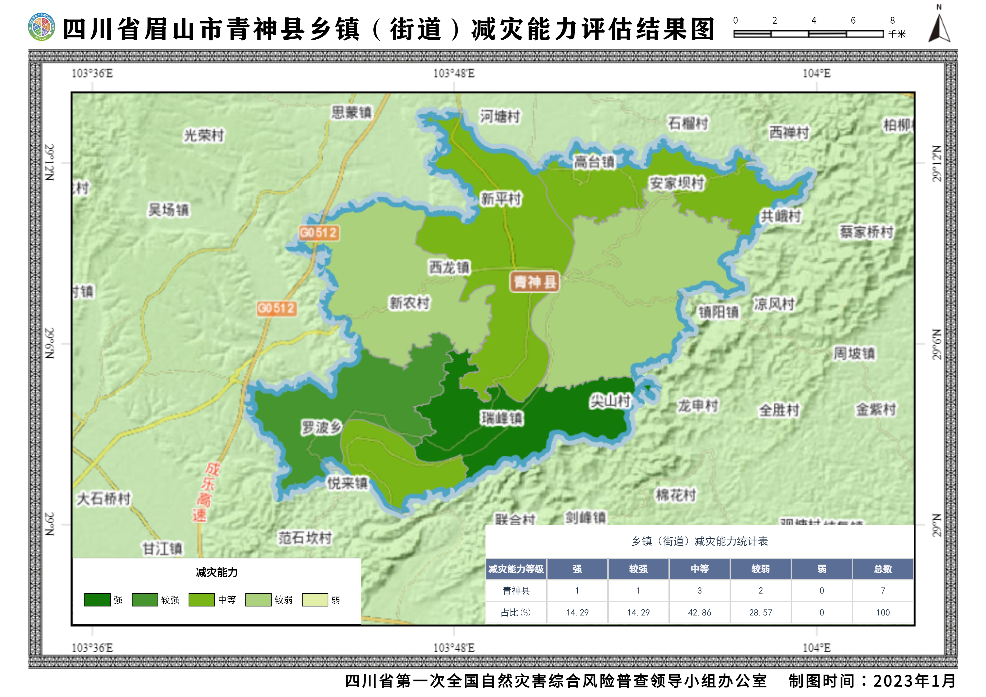

图1 青神县乡镇（街道）减灾能力评估结果图

## 社区（行政村）减灾能力评估结果

社区（行政村）减灾能力评估结果，反映了青神县各乡镇（街道）和社区（行政村）在灾害管理、灾害备灾和自救转移3方面的综合能力。

### 社区（行政村）减灾能力（乡镇单元）评估结果

从图2和表6可以看出，青神县各乡镇（街道）的社区（行政村）减灾能力未呈现明显强弱偏向。较强、中等、较弱及以下等级的乡镇（街道）数量基本持平，中等水平的乡镇（街道）略多于其余等级，但差距不明显，无强等级水平的乡镇（街道）。具体而言，青神县社区（行政村）减灾能力等级处于强、较强、中等、较弱、弱的乡镇（街道）数量分别为0（0.00%）、2（28.57%）、3（42.86%）、1（14.29%）、1（14.29%）个。

青神县社区（行政村）减灾能力（乡镇单元）呈现中部和西南部相对弱于其他区域的空间分布特征。社区（行政村）减灾能力较薄弱的包括汉阳镇和青竹街道，其中青竹街道受制于较弱的灾害管理能力和自救转移能力，且灾害备灾能力全县最弱，属于弱等级，导致其社区（行政村）减灾能力等级为弱等级；汉阳镇的灾害管理能力为较弱等级，虽灾害备灾能力和自救转移能力均为中等等级，但隐患排查能力、风险评估能力全县最弱，导致灾害管理能力相比其他乡镇（街道）较弱，故其社区（行政村）减灾能力为较弱等级。

社区（行政村）减灾能力处于较强等级的乡镇包括白果乡和瑞峰镇。白果乡尽管只有自救转移能力为较强等级，灾害管理和灾害备灾能力均为中等等级，但财政投入能力、医疗保障能力和公众避险能力相比其他乡镇（街道）均处于较强及以上水平，特别是公众避险能力全县最强；瑞峰镇同样只有自救转移能力为较强，但自救互救能力和公众避险能力均处于中等偏强水平，加之灾害备灾能力为强等级，因此即使其灾害管理能力为较弱等级，社区（行政村）减灾能力评定仍为较强等级。

此外，罗波乡、高台镇、西龙镇3个乡镇的社区（行政村）减灾能力为中等等级。罗波乡和高台镇的灾害管理能力和灾害备灾能力均为中等等级，且自救转移能力为较弱等级和较强等级，使得其社区（行政村）减灾能力处于中等等级；西龙镇的自救转移能力等级为中等，灾害备灾能力等级为较弱，灾害管理能力等级为强，但物资储备能力和公众避险能力均处于较弱水平，故其社区（行政村）减灾能力为中等水平（表6）。

表6 青神县乡镇级社区（行政村）减灾能力及指标等级统计表

| **序号** | **乡镇（街道）** | **减灾能力等级** | **灾害管理能力** | **灾害备灾能力** | **自救转移能力** |
| --- | --- | --- | --- | --- | --- |
| 1 | 青竹街道 | 弱 | 较弱 | 弱 | 较弱 |
| 2 | 汉阳镇 | 较弱 | 较弱 | 中等 | 中等 |
| 3 | 瑞峰镇 | 较强 | 较弱 | 强 | 较强 |
| 4 | 西龙镇 | 中等 | 强 | 较弱 | 中等 |
| 5 | 高台镇 | 中等 | 中等 | 中等 | 较强 |
| 6 | 白果乡 | 较强 | 中等 | 中等 | 较强 |
| 7 | 罗波乡 | 中等 | 中等 | 中等 | 较弱 |

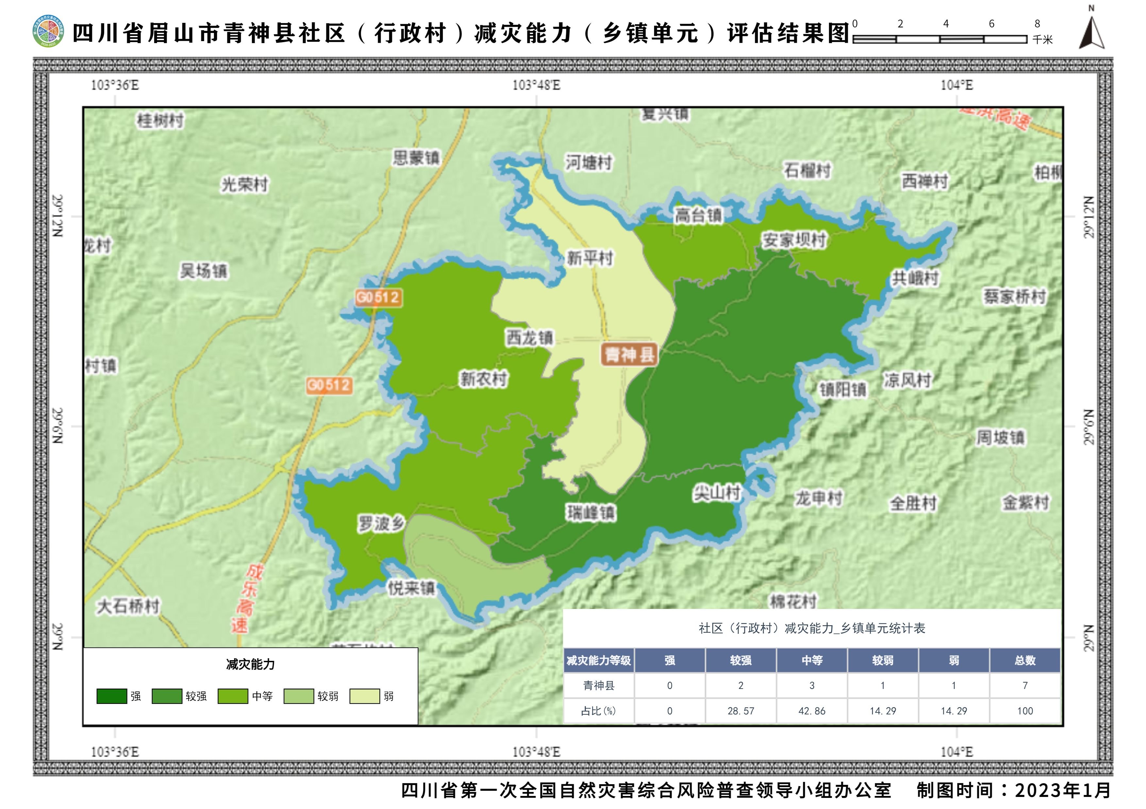

图2 青神县社区（行政村）减灾能力（乡镇单元）评估结果图

### 社区（行政村）减灾能力（社区单元）评估结果

从图3和表7可以看出，青神县大部分社区（行政村）的社区（行政村）减灾能力处于中等较弱水平。其中中等及以下的社区（行政村）有41个（占比70.69%），较强及以上的社区（行政村）有17个（占比29.31%）。具体而言，青神县社区（行政村）减灾能力等级处于强、较强、中等、较弱、弱的社区（行政村）数量分别为5（8.62%）、12（20.69%）、16（27.59%）、25（43.10%）、0（0.00%）个。

青神县社区（行政村）减灾能力（社区单元）整体呈现东部较强，其他区域无明显分块分级的空间分布特征。社区（行政村）减灾能力较薄弱的社区（行政村）主要分布在青竹街道〔白塔村、蚕丛社区、青衣社区等18个社区（行政村）〕、汉阳镇（小三峡村、汉阳场社区）、西龙镇（桂花村、龙凤社区）等6个乡镇（街道），共涉及25个社区（行政村），原因是其灾害备灾能力和自救转移能力大部分处于较弱等级，灾害管理能力处于整体处于中等偏弱水平，无较强及以上水平的基本防灾减灾能力。

社区（行政村）减灾能力等级处于较强及以上的社区（行政村）主要分布在白果乡（官厅坝村、三清寺村、罗湾村、甘家沟村）、高台镇（百家池村、安家坝村、诸葛村、麻柳社区）、瑞峰镇（天池村、杨柳漕村、刘家场社区）等7个乡镇（街道），共17个社区（行政村）。其中5个社区（行政村）的减灾能力等级为强，主要是因为灾害管理能力虽然均处于中等等级，但权重最高的自救转移能力均处于较强及以上水平，同时灾害备灾能力整体趋于较强等级；12个社区（行政村）减灾能力等级为较强则是因为其灾害备灾能力和自救转移能力整体处于较强及以上水平，灾害管理能力也处于中等偏强水平。

此外，社区（行政村）减灾能力等级处于中等水平的主要分布在罗波乡、高台镇、青竹街道等6个乡镇（街道），共计16个社区（行政村）。因其灾害管理能力、灾害备灾能力和自救转移能力整体为中等水平，故社区（行政村）减灾能力等级均为中等（表7）。

表7 青神县各乡镇（街道）社区（行政村）减灾能力等级的社区单元数量统计表

| **序号** | **减灾能力等级**  **乡镇（街道）** | **强** | **较强** | **中等** | **较弱** | **弱** |
| --- | --- | --- | --- | --- | --- | --- |
| 1 | 青竹街道 | 1 | 1 | 3 | 18 | 0 |
| 2 | 汉阳镇 | 0 | 1 | 0 | 2 | 0 |
| 3 | 瑞峰镇 | 1 | 2 | 1 | 0 | 0 |
| 4 | 西龙镇 | 0 | 2 | 3 | 2 | 0 |
| 5 | 高台镇 | 1 | 3 | 3 | 1 | 0 |
| 6 | 白果乡 | 2 | 2 | 2 | 1 | 0 |
| 7 | 罗波乡 | 0 | 1 | 4 | 1 | 0 |
| 合计 | | 5 | 12 | 16 | 25 | 0 |
| 占比（%） | | 8.62 | 20.69 | 27.59 | 43.10 | 0.00 |

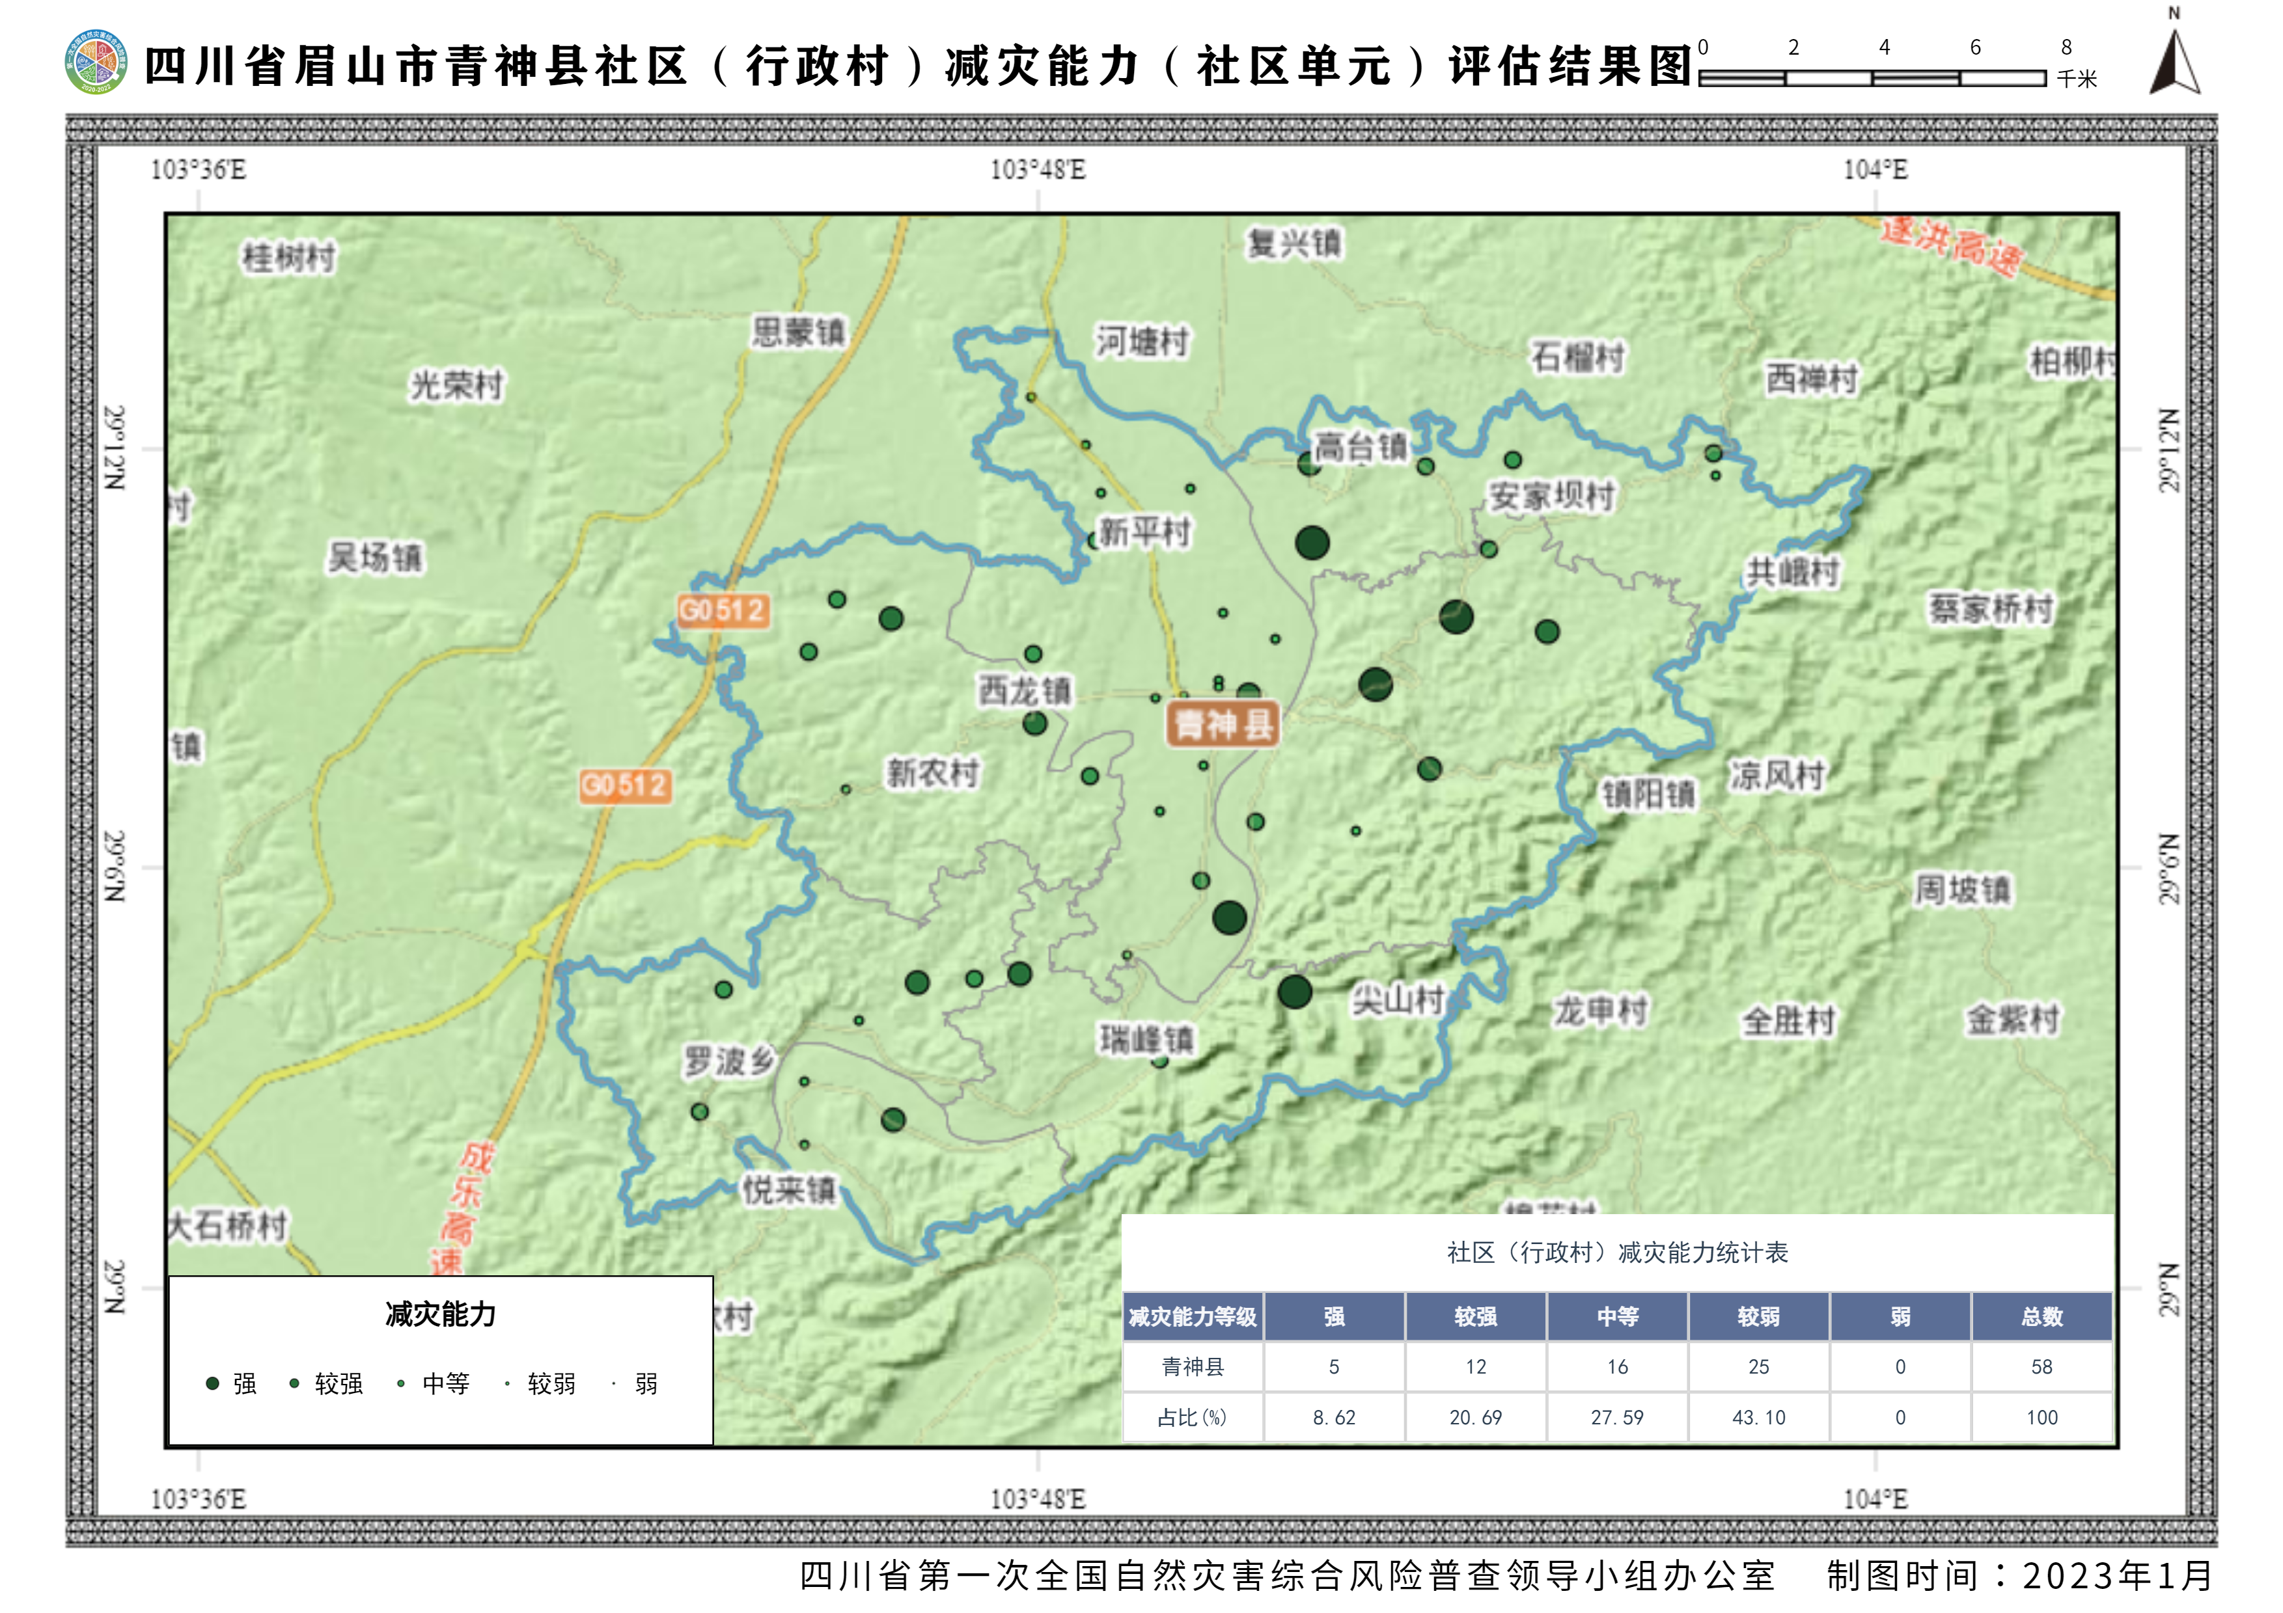

图3 青神县社区（行政村）减灾能力（社区单元）评估结果图

## 综合减灾能力评估结果

综合减灾能力评估结果，反映了青神县在乡镇（街道）和社区（行政村）减灾2方面的综合能力大小。

从图4和表8可以看出，青神县大部分乡镇（街道）的综合减灾能力处于中等较弱水平。其中中等及以下的乡镇（街道）有5个（占比71.43%），其余2个乡镇（街道）综合减灾能力为较强及以上等级（占比28.58%）。具体而言，青神县综合减灾能力等级处于强、较强、中等、较弱、弱的乡镇（街道）数量分别为1（14.29%）、1（14.29%）、2（28.57%）、3（42.86%）、0（0.00%）个。

青神县综合减灾能力整体呈现南部强-北部弱的空间分布特征。具体而言，综合减灾能力较为薄弱的包括白果乡、西龙镇和青竹街道共3个乡镇（街道）。青竹街道的乡镇（街道）减灾能力为中等等级，社区（行政村）减灾能力为弱等级，使得其综合减灾能力处于较弱等级；西龙镇乡镇（街道）减灾能力为较弱，社区（行政村）减灾能力为中等，由于乡镇（街道）减灾能力在综合减灾能力评估中权重较大，故其综合减灾能力处于较弱水平；白果乡权重较高的乡镇（街道）减灾能力为较弱等级，虽然社区（行政村）减灾能力为较强等级，但自救互救能力相比于其他乡镇处于弱水平，故其综合减灾能力评估结果为较弱等级。

此外，青神县综合减灾能力处于较强及以上等级的包括罗波乡和瑞峰镇。瑞峰镇的综合减灾能力为强，得益于其综合减灾能力评估中占比较高的乡镇（街道）减灾能力处于强等级，社区（行政村）减灾能力处于较强等级；罗波乡与瑞峰镇相似，其综合减灾能力为较强也得益于其乡镇（街道）减灾能力处于较强等级，社区（行政村）减灾能力处于中等等级。

高台镇、汉阳镇综合减灾能力为中等的主要原因是其乡镇（街道）减灾能力均为中等等级，且乡镇（街道）减灾能力在综合减灾能力评估中权重较高，同时社区（行政村）减灾能力也并不突出，分别仅为中等等级和较弱等级。

表8 青神县综合减灾能力及指标等级统计表

| **序号** | **乡镇（街道）** | **综合减灾能力**  **等级** | **乡镇（街道）减灾能力**  **等级** | **社区（行政村）减灾能力等级** |
| --- | --- | --- | --- | --- |
| 1 | 青竹街道 | 较弱 | 中等 | 弱 |
| 2 | 汉阳镇 | 中等 | 中等 | 较弱 |
| 3 | 瑞峰镇 | 强 | 强 | 较强 |
| 4 | 西龙镇 | 较弱 | 较弱 | 中等 |
| 5 | 高台镇 | 中等 | 中等 | 中等 |
| 6 | 白果乡 | 较弱 | 较弱 | 较强 |
| 7 | 罗波乡 | 较强 | 较强 | 中等 |

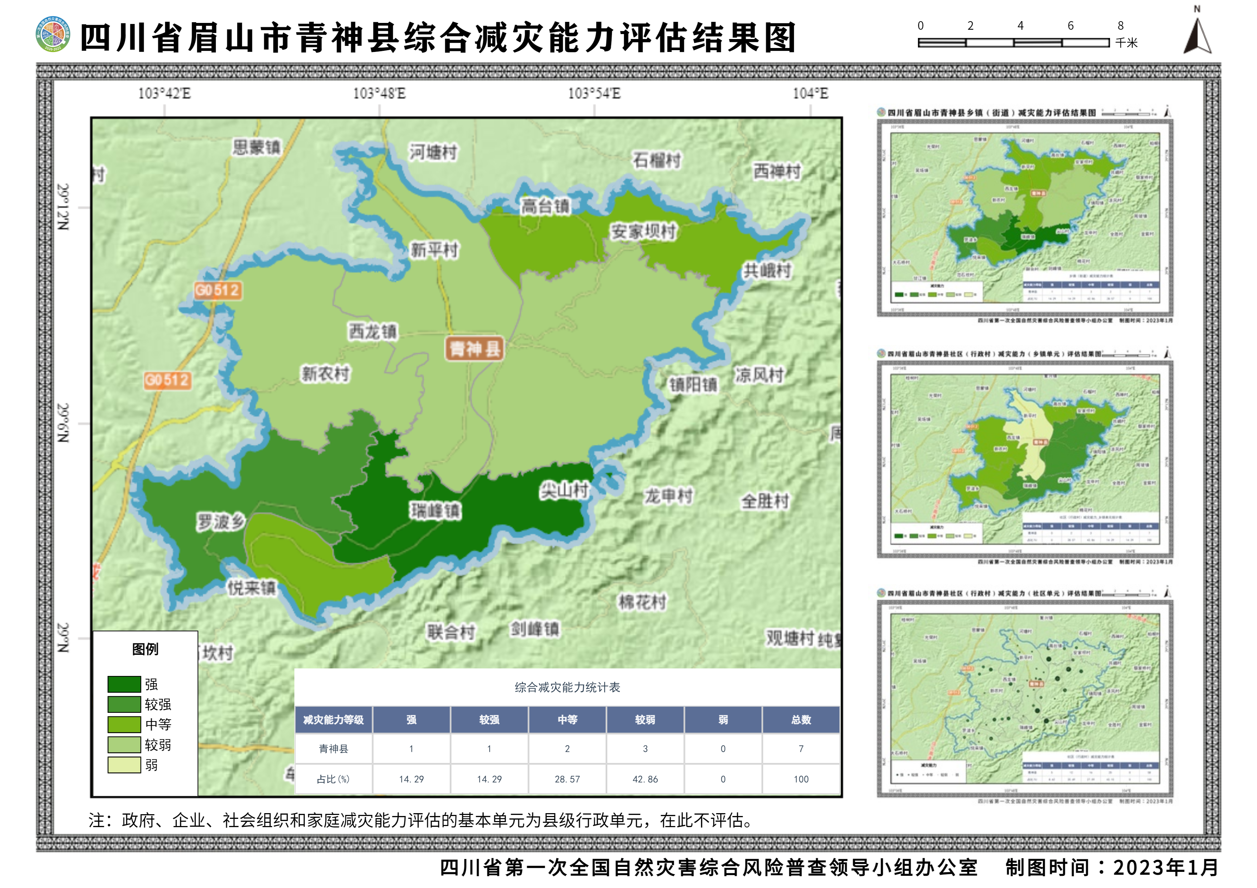

图4 青神县综合减灾能力评估结果图

# 结论和建议

## 结论

青神县各乡镇（街道）的乡镇（街道）减灾能力未呈现明显强弱偏向。较强及以上、中等、较弱及以下等级的乡镇（街道）数量基本持平，中等水平的乡镇（街道）略多于其余等级，但差距不明显。具体而言，乡镇（街道）减灾能力等级划分为4级，无乡镇（街道）的乡镇（街道）减灾能力处于弱等级。其中处于强、较强、中等、较弱和弱等级的乡镇（街道）数量分别为1（14.29%）、1（14.29%）、3（42.86%）、2（28.57%）、0（0.00%）个。青神县乡镇（街道）减灾能力整体呈现出“南部强-北部弱”的空间分布特征。乡镇（街道）减灾能力较弱的是位于东部的西龙镇和白果乡，其主要受制于较弱的灾害管理能力和自救转移能力，同时灾害备灾能力也并不突出，仅处于中等及以下等级。

青神县各乡镇（街道）的社区（行政村）能力未呈现明显强弱偏向，而大部分社区（行政村）的社区（行政村）减灾能力处于中等较弱水平。具体而言，青神县社区（行政村）减灾能力（乡镇单元）等级划分为4级，处于强、较强、中等、较弱、弱等级的乡镇（街道）数量分别为0（0.00%）、2（28.57%）、3（42.86%）、1（14.29%）、1（14.29%）个；社区（行政村）减灾能力（社区单元）划分为4级，处于强、较强、中等、较弱、弱等级的社区（行政村）数量分别为5（8.62%）、12（20.69%）、16（27.59%）、25（43.10%）、0（0.00%）个。青神县社区（行政村）减灾能力水平呈现中部和西南部相对弱于其他区域的空间分布特征。社区（行政村）减灾能力水平较薄弱的镇（街道）位于中北部，包括汉阳镇和青竹街道，其主要受制于较弱的灾害管理能力，同时灾害备灾能力和自救转移能力均处于中等偏弱水平。

青神县大部分乡镇（街道）的综合减灾能力处于中等较弱水平。具体而言，青神县综合减灾能力均划分为4级，无弱综合减灾能力的乡镇（街道）。其中处于强、较强、中等、较弱、弱等级的乡镇（街道）数量分别为1（14.29%）、1（14.29%）、2（28.57%）、3（42.86%）、0（0.00%）个。青神县综合减灾能力整体呈现南部强-北部弱的空间分布特征，较为薄弱的包括白果乡、西龙镇和青竹街道，主要原因是其权重较高的乡镇（街道）减灾能力趋于较弱水平，社区（行政村）减灾能力处于中等偏弱水平。

## 建议

### 提高灾害风险评估认知的重要性

针对青神县存在部分社区（行政村）风险评估能力为零的情况，各级政府应当准确落实各项防灾减灾基本工作，基层政府应从自身做起，由乡镇为主导，带动各社区（行政村）开展风险评估工作，要求基层政府严格参照自然灾害风险评估准则，对辖区内的不同灾害的易发性、不同区域的承灾体脆弱性、各类灾害的重点隐患点等进行定点专项分析，并形成各自的风险评估报告和重点隐患点分布图，使社区（行政村）和乡镇的工作人员都对当地的灾害发生风险、灾害造成影响有具体了解，对高风险地区进行密切巡查，以便随时掌握高风险点的实际情况，在灾害发生时，迅速确定抢险救灾重点的选择、先后顺序的选择、抢险救灾方式方法的选择，确保以最科学、合理的救援方式开展救灾工作。

### 加强基础医疗保障的必要性

我县各乡镇（街道）存在医疗保障能力单一突出，整体水平极不均衡的特点，各基层政府应对基础医疗保障有足够的重视。应对突发性自然灾害，社区（行政村）的医疗卫生点是能给予最及时救治的场所，各社区（行政村）都应该设有自己的卫生室，尤其是偏远山区，更应保障基础药品的储备充足，或有定向药品、医疗器具输送渠道，以确保各社区（行政村）均有应急途径。对于人口多的社区（行政村）可以人口数量作为划分依据，合理地设立多个医疗卫生点，并配备足够的基础医疗设施。上级部门应重点关注基层的资源配置，敦促各乡镇资源配置优化，关注资源分配问题，优化基层医疗基础保障能力结构，应从基层抓起，从而提高全县整体的应急救灾能力。

### 突出救灾物资储备的重要性

面对突发性灾害，自救互救是关键，避难设施是基础。要最大可能地降低自然灾害带来的生命财产损失，提高民众自救互救能力、加强基础避难设施建设都是必行之策。基层政府应根据人口数量，适当增减避难场所数量，调整避难场所位置，优化应急避难通道，同时时刻关注辖区内的应急避难场所和应急通道等避难设施的畅通性，防止出现“通时不用，用时不通”的情况，使得应急避难设施在关键时刻形同虚设，无法起到有效降低人口伤亡的效果。

# 附录：

减灾能力评估技术规范

1. 应急-15-乡镇与社区减灾能力评估技术规范
2. 应急-17-综合减灾能力评估技术规范
3. 应急-20-评估指标权重制定技术规范
4. 应急-20A-减灾能力评估指标权重制定技术规范
5. 应急-21-成果地图编制与制图技术规范
6. 应急-23-普查工作底图技术规范